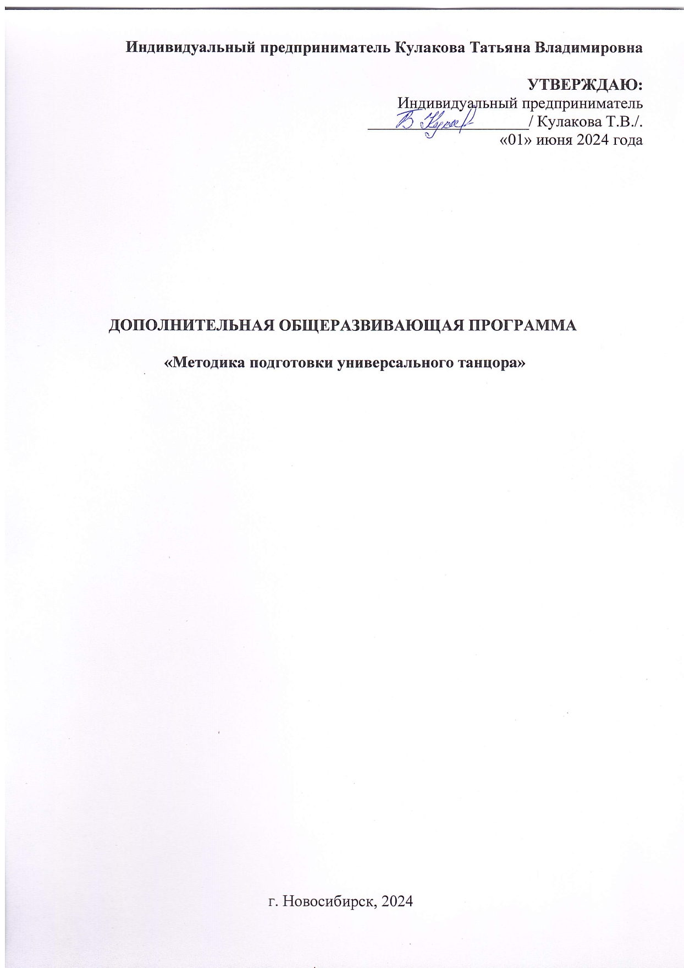

**1.ПОЯСНИТЕЛЬНАЯ ЗАПИСКА**

Уникальная методика школы танца и спорта «Галатея» – состоит в ином взгляде на формировании танцора.

Традиционно — это обучение танцевальным движениям, танцевальным формам, стилям, направлениям. Мы же основополагающим в обучении видим формирование самого танцора. Его гармонично развитое, а значит здоровое тело.

Тщательный отбор и опробование опытным путём методик подготовки акробатов, гимнастов, танцоров классического и современного танца, сотрудничество с лучшими тренерами и педагогами не только у нас в стране, но и за рубежом, помогли создать уникальный продукт - «Методику подготовки универсального танцора».

Это, не раз и навсегда, устоявшаяся форма. Это живой, находящийся в процессе развития, метод обучения и познавания возможностей человеческого тела и духа. То, что этот метод работает, доказывают, как победы наших учеников на самом высоком мировом уровне, так, и необыкновенно привлекательная эстетика тела (внешняя форма).  Очень важным показателем является фактически нулевая травма опасность метода.

Ученики достигают феноменальных результатов в процессе обучения по методике, используя вспомогательные материалы (скакалка, гимнастические кирпичи, спортивные резинки) и собственный вес. Не требуется никакого внешнего воздействия (силы и веса тренера, педагога).

Кроме того, метод использует компенсаторные упражнения из огромного арсенала асан йоги, позволяющие снимать блоки, зажимы, спазмы, при этом по методике исключаются травмы, у детей быстрый прогресс и гармоничное развитие

Занятия позволят Вашему ребенку стать более гибким, пластичным, улучшат осанку, подарят отличное настроение.

**Актуальность данной методики** заключается в том, что занятия развивают физические качества, вырабатывают правильную осанку, посадку головы, походку, силу, ловкость, координацию движений, устраняют такие физические недостатки как сутулость, косолапость, искривление позвоночника и т.д.

**Цель программы** — развитие физических данных учащихся, укрепление физического и психического здоровья обучающихся через выполнение упражнений и пропаганда здорового образа жизни.

**Задачи программы:**

Обучающие задачи:

1. Ознакомить учащихся с основными правилами тренировок на гибкость и осанку.
2. Получение детьми определенных теоретических и формирование практических умений, навыков.

2. Обучить правильному применению техники по прыжкам на скакалке, работа над шпагатами и гибкой спиной

3. Изучить технику правильной растяжки мышц.

4. Приобрести навыки, позволяющие владеть своим телом. Работа над силой и выносливостью

Развивающие задачи:

1. Развить у обучающихся такое качество, как уверенность в себе; а также физические качества - красивую осанку и владение своим телом.

2. Развить желание обучающихся стремиться к самопознанию и знакомству с возможностями своего тела, и своих волевых качеств.

3. Развить умение концентрироваться.

Воспитательные задачи:

1. Воспитать терпение, внимательность.

2. Формировать и совершенствовать знания и умения работы со своим телом и красивой осанкой.

3. Привлечь обучающихся к теме экологии здоровья.

Отличительной особенностью программы является комплексность подхода при реализации образовательных задач, предполагающих, в первую очередь, развивающую направленность программы.

**Адресат программы:** программа рассчитана на детей от 7 до 16 лет, как начинающих, так и продолжающих танцоров.

**Форма обучения** – заочная с применением исключительно электронного обучения и дистанционных образовательных технологий. По желанию, видеоуроки + онлайн-занятия с тренером.

Обучение проходит онлайн, дистанционно на обучающей платформе <https://ce4938.skillspace.ru/l/sportivno-tanceval-naa-podgotovka-universal-nyj-tancor-d083a0>, <https://galateya-dance.ru/videouroki>

**Форма занятий** – индивидуальная и групповая (в группе до 10 человек).

**Итоговый документ** - сертификат установленного образца.

**2. КАЛЕНДАРНЫЙ УЧЕБНЫЙ ГРАФИК**

|  |  |  |
| --- | --- | --- |
| **№ п.п.** | **Наименование учебных предметов, курсов, дисциплин (модулей)** | **Период обучения/дни** |
| 1 | Введение. Теоретическая часть. | 1 неделя обучения |
| 2 | Урок 1. Разогрев. Прыжки на скакалке: Работа над выносливостью и силой | 1 неделя обучения |
| 3 | Урок 2: Силовой урок. Общая физическая подготовка: Работа над силой и выносливостью | 2 неделя обучения |
| 4 | Урок 3. Гибкость. Развитие гибкости: работа над шпагатами и гибкость спиной | 3 неделя обучения |
| 5 | Разбор ошибок | 3 неделя обучения |
| 6 | Итоговый контроль | 4 неделя обучения |
|  | **Итого** | 4 недели обучения |

1. **Учебный план**

|  |  |  |  |  |
| --- | --- | --- | --- | --- |
| **№ п/п** | **Дисциплина** | **Кол-во часов** | **Количество часов** | |
| **Теория** | **Практика** |
| 1 | Введение. Теоретическая часть. | 2 | 2 | - |
| 2 | Урок 1. Разогрев. Прыжки на скакалке: Работа над выносливостью и силой | 2 | 0,5 | 1,5 |
| 3 | Урок 2: Силовой урок. Общая физическая подготовка: Работа над силой и выносливостью | 6 | 0,5 | 5,5 |
| 4 | Урок 3. Гибкость. Развитие гибкости: работа над шпагатами и гибкость спиной | 8 | 0,5 | 7,5 |
| 5 | Разбор ошибок | 2 | 1 | 1 |
| 6 | Итоговый контроль | 2 | 0,5 | 1,5 |
|  | **Итого** | 22 | 5 | 17 |

1. **СОДЕРЖАНИЕ ПРОГРАММЫ**

**1. Введение. Теоретическая часть (2 часа):**

* **Введение в программу:**
  + Цели и задачи программы: Развитие физических качеств, необходимых для танца (гибкость, сила, выносливость, координация).
  + Преимущества методики: отсутствие травм, быстрый прогресс, гармоничное развитие.
  + Правила безопасности во время тренировок.
* **Теоретические основы тренировки:**
  + Понятие выносливости, силы, гибкости и координации движений.
  + Методы развития физических качеств:
    - Выносливость: интервальные тренировки, продолжительная работа в аэробном режиме.
    - Сила: силовые тренировки с собственным весом или отягощением.
    - Гибкость: стретчинг, йога, пилатес.
    - Координация движений: упражнения на баланс, ловкость, скорость реакции.
* **Ознакомление с оборудованием:**
  + Скакалка, блок для йоги, резинки для стретчинга, утяжелители, коврик.
* **Освоение платформы обучения:**
  + Регистрация на платформе.
  + Знакомство с интерфейсом платформы.
  + Просмотр видеоуроков.
  + Общение с тренером в онлайн-чате.

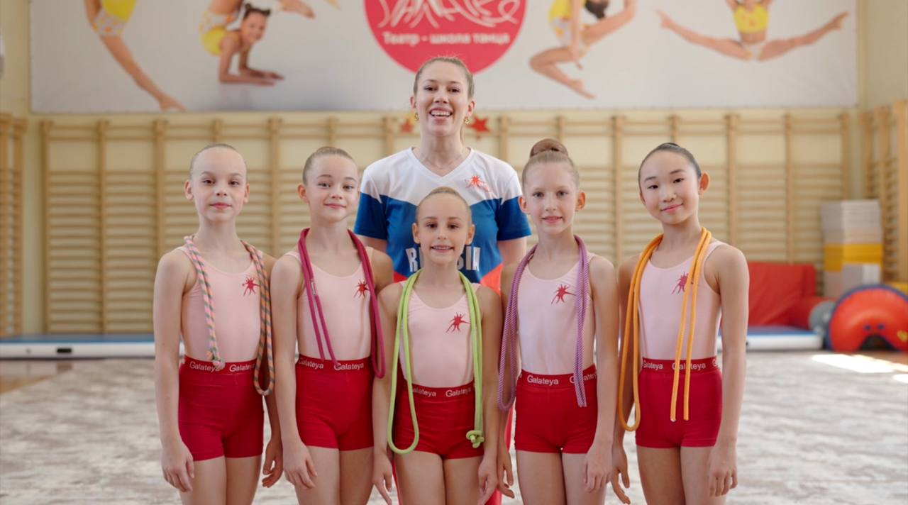

**2. Урок 1. Разогрев. Прыжки на скакалке (2 часа):**

* **Теоретическая часть:** (30 минут)
  + Значение разогрева для подготовки к тренировке.
  + Техника выполнения прыжков на скакалке.
* **Практическая часть:** (90 минут)
  + Разминка: легкая кардио-нагрузка (прыжки, вращение суставов) (10 минут).

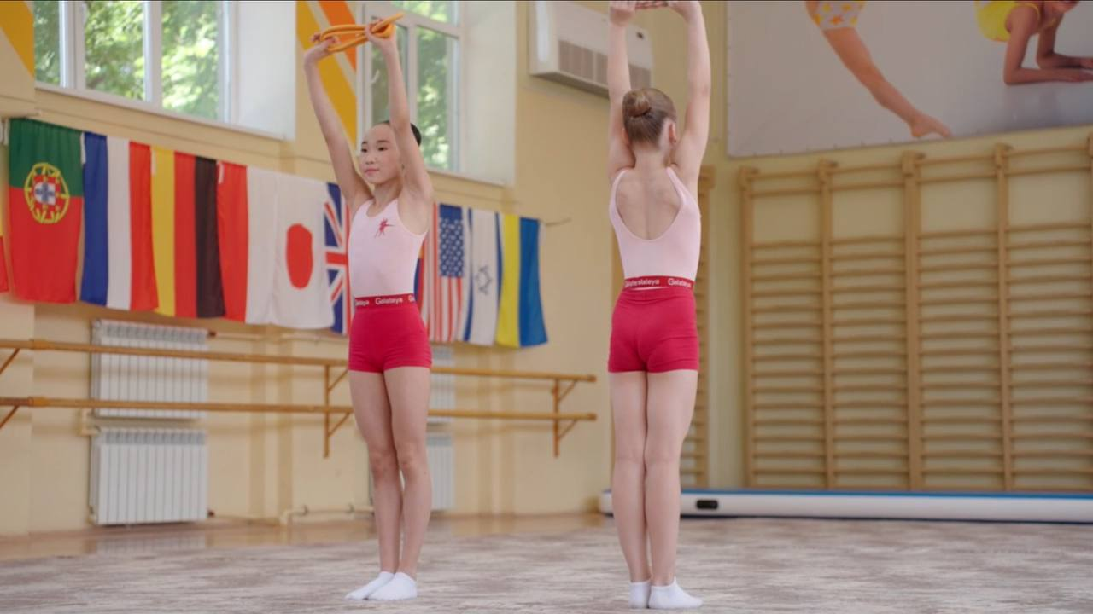

* + Базовые прыжки: (15 минут).
    - Обучение технике прыжков.
    - Развитие координации и ловкости.
  + Интервальные прыжки: (15 минут).
    - Работа над выносливостью.
    - Поочередные короткие интенсивные прыжки с коротким отдыхом.
  + Комплекс упражнений с использованием скакалки: (15 минут).
    - Упражнения на силу и координацию: прыжки лошадка, прыжки назад, прыжки двойные, прыжки сидя.

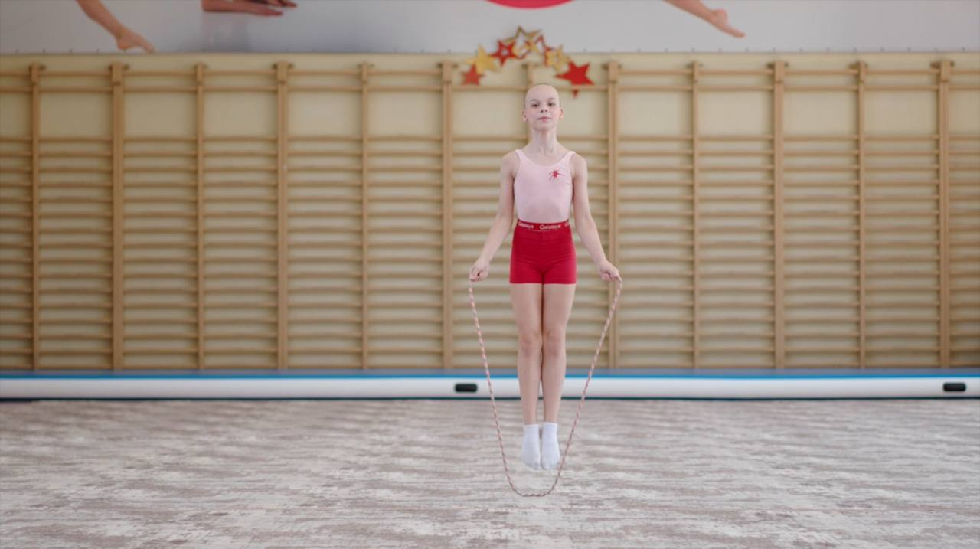

* + Заминка: растяжка мышц ног, спины, плечевого пояса (10 минут).

**3. Урок 2: Силовой урок. Общая физическая подготовка (6 часов):**

* **Теоретическая часть:** (30 минут)
  + Значение силовых тренировок для развития танцевальных способностей.
  + Техника выполнения силовых упражнений.
* **Практическая часть:** (150 минут)
  + Разминка: легкая кардио-нагрузка (прыжки, вращение суставов) (10 минут).

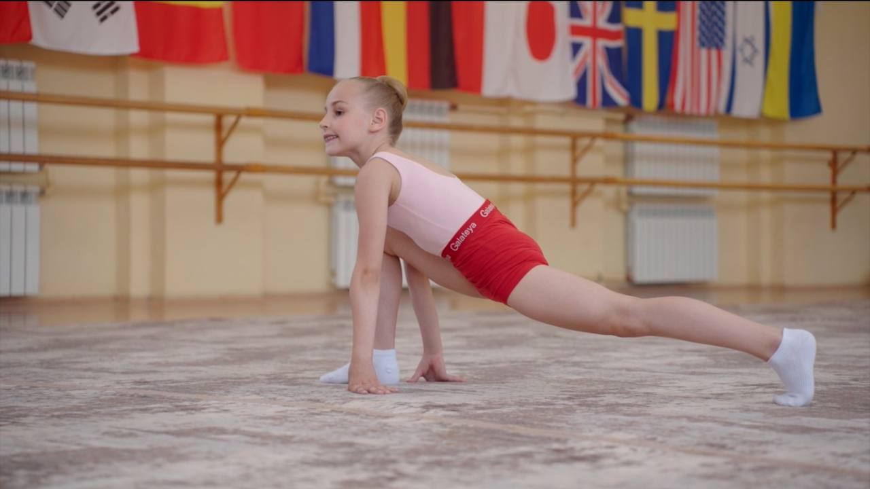

* + Силовые упражнения с собственным весом: (45 минут)
    - Отжимания от пола, приседания, выпады, планка, упражнения на пресс.
    - Правильная техника выполнения упражнений.
    - Постепенное увеличение нагрузки (количество повторений, подходов).
  + Силовые упражнения с отягощением: (30 минут)
    - Работа с блоками, резинками.
    - Выбор оптимального веса для каждого упражнения.
  + Заминка: растяжка мышц ног, спины, плечевого пояса (10 минут).

**4. Урок 3. Гибкость. Развитие гибкости (8 часов):**

* **Теоретическая часть:** (30 минут)
  + Значение гибкости для танца.
  + Техника выполнения упражнений на гибкость.
* **Практическая часть:** (170 минут)
  + Разминка: легкая кардио-нагрузка (прыжки, вращение суставов)(10 минут).

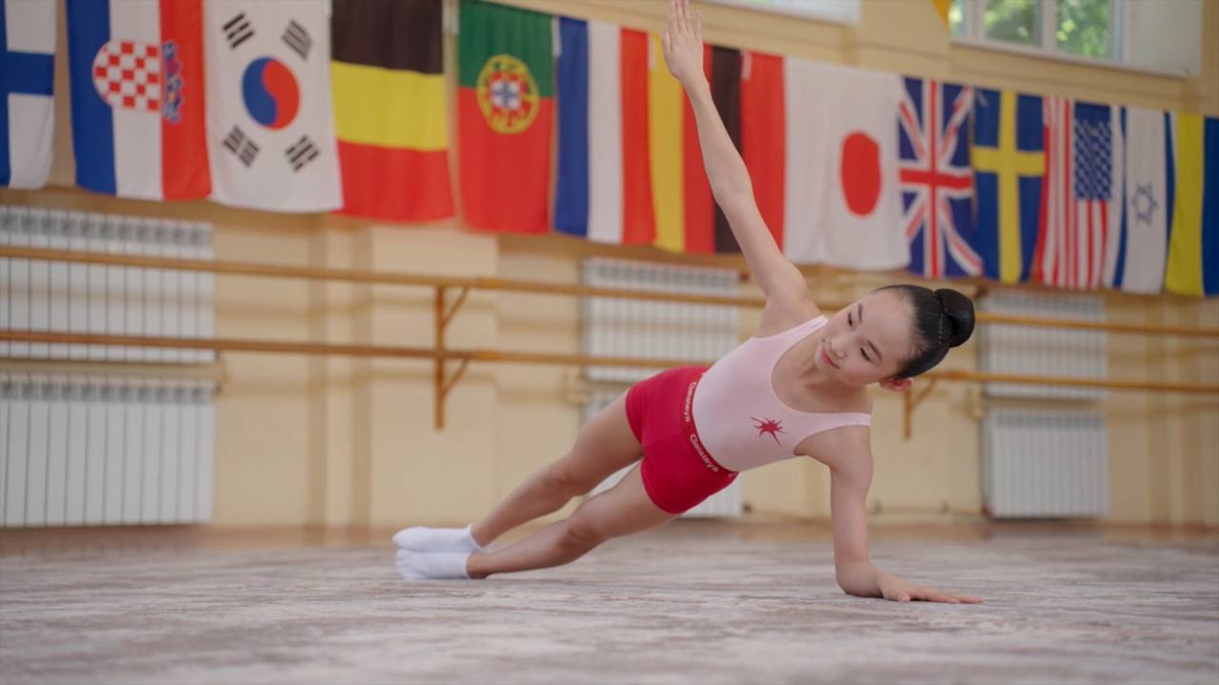

* + Стретчинг: (40 минут)
    - Растяжка мышц ног, спины, плечевого пояса.
    - Правильная техника выполнения упражнений.
    - Постепенное увеличение амплитуды движений. 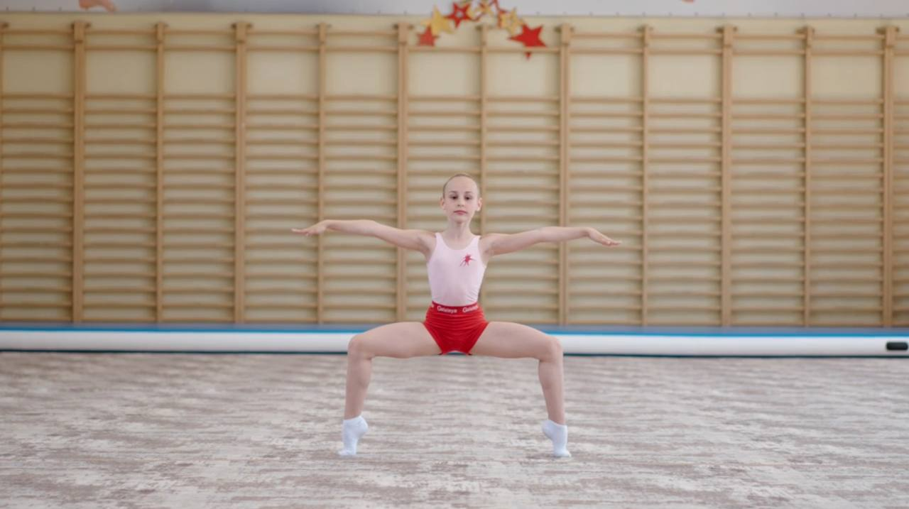
  + Йога / Пилатес: (20 минут)

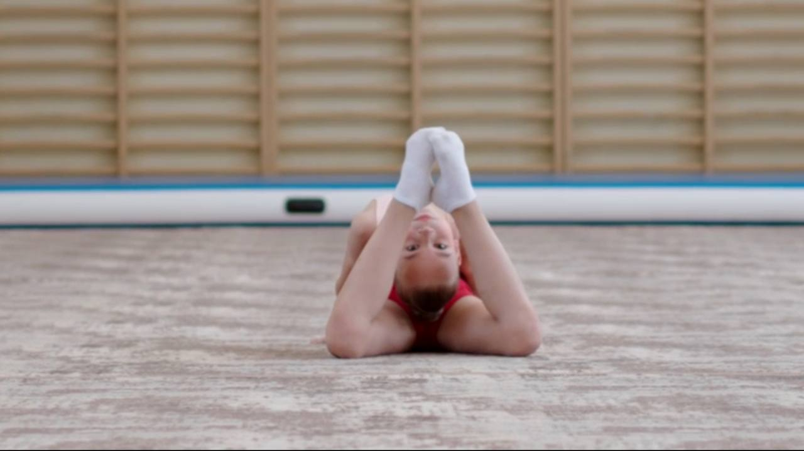

* + - Выбор комплекса упражнений, направленного на развитие гибкости.

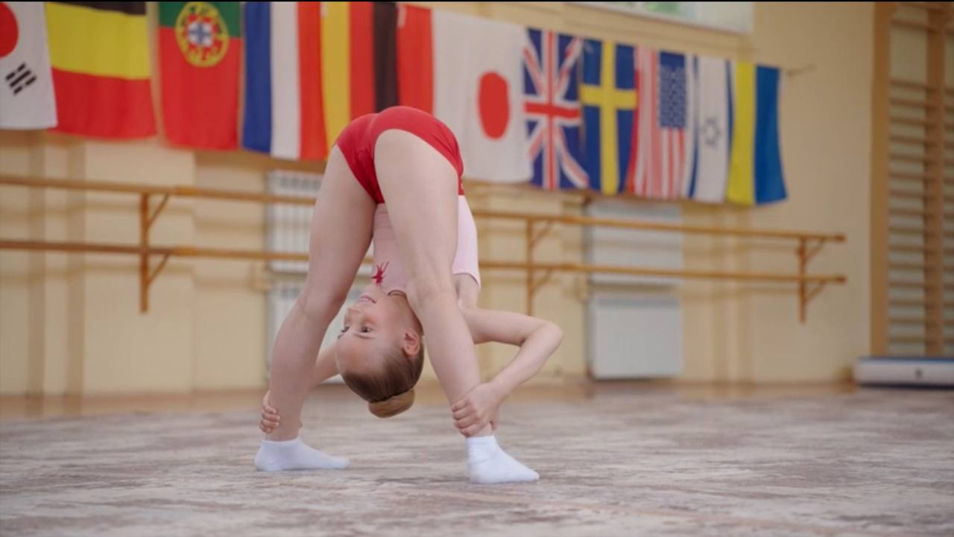

* + - Дыхательные упражнения.
  + Заминка: легкая растяжка, расслабляющие упражнения (10 минут).

**5. Разбор ошибок (2 часа):**

**Видео анализ:** Просмотр видеозаписей предыдущих занятий.

* **Обсуждение типичных ошибок:** Неправильная техника выполнения упражнений, недостаточная амплитуда движений, неправильное дыхание.
* **Коррекция ошибок:** Индивидуальные рекомендации для каждого участника.

**6. Итоговый контроль (2 часа):**

* **Практическое тестирование:**
  + Тест на выносливость (не менее 50 прыжком на скалки без остановки, двойные прыжки).
  + Тест на силу (отжимания от пола, приседания).
  + Тест на гибкость (шпагат, наклон к ногам).
  + Тест на координацию движений (балансировка).
* **Фото “ДО” и “ПОСЛЕ”:**
  + Сделать фотографии в начале и в конце курса, чтобы оценить прогресс в гибкости.
* **Обсуждение результатов:**
  + Оценка прогресса каждого участника.
  + Индивидуальные рекомендации по дальнейшим тренировкам.

**Важно:**

* Данный учебный план является примерным и может быть адаптирован под конкретную группу.
* Перед началом тренировок необходимо проконсультироваться с врачом.
* Необходимо соблюдать правила техники безопасности во время занятий.
* Регулярно выполнять упражнения, включенные в программу.
* Постепенно увеличивать нагрузку (количество повторений, подходов, вес отягощения).
* Следить за правильной техникой выполнения упражнений.
* Слушать свое тело и не перегружаться.
* Питаться правильно и высыпаться.

**5. УСЛОВИЯ РЕАЛИЗАЦИИ ПРОГРАММЫ**

Реализация программы «Подготовка универсального танцора» возможно с применением дистанционных технологий в ходе педагогического процесса, при котором целенаправленное опосредованное взаимодействие обучающегося и педагога осуществляется независимо от места их нахождения на основе педагогически организованных информационных технологий. Основу общеразвивающего процесса составляет целенаправленная и контролируемая интенсивная самостоятельная работа учащегося, который может учиться в удобном для себя месте, по расписанию, имея при себе комплект специального оборудования и согласованную возможность контакта с педагогом.

**Основными задачами являются:**

• Интенсификация самостоятельной работы учащихся;

• Предоставление возможности освоения образовательно-развивающей программы в ситуации невозможности очного обучения (карантинные мероприятия, военные операции);

• Повышение качества обучения за счет средств современных информационных и коммуникационных технологий, предоставления доступа к различным информационным ресурсам

**Платформы для проведения видеоконференций:**

• Яндекс Телемост

**Средства для организации учебных коммуникаций:**

• Коммуникационные сервисы социальной сети «ВКонтакте»

• Мессенджеры (WhatsApp) Облачные сервисы Яндекс, Mail, Google

**Информационные средства дополнительно к материалам, размещенным на платформе:**

• Обучение практической части онлайн на сайте: <https://ce4938.skillspace.ru/l/sportivno-tanceval-naa-podgotovka-universal-nyj-tancor-d083a0>, <https://galateya-dance.ru/videouroki>

***Кадровое обеспечение***

Реализация программы обеспечивается педагогическими кадрами в соответствии с Приказом Минтруда России от 05.05.2018 N 298н "Об утверждении профессионального стандарта "Педагог дополнительного образования детей и взрослых" (Зарегистрировано в

Минюсте России 28.08.2018 N 52016).

***Учебно-методическое обеспечение***

На учебном портале размещены видео-уроки (Разогрев, силовой урок, гибкость).

**6. ФОРМЫ КОНТРОЛЯ**

Оценка качества освоения дополнительной общеразвивающей программы проводится в отношении соответствия результатов освоения дополнительной программы заявленным целям и планируемым результатам обучения.

Оценки качества разработки и реализации дополнительных программ осуществляется посредством: текущего и итогового контроля.

***Текущий контроль***

Текущий контроль успеваемости проводится с целью получения оперативной информации о качестве усвоения обучающимися учебного материала, управления учебным процессом и совершенствования методики проведения занятий.

Форма текущего контроля - педагогическое наблюдение на занятии.

***Итоговый контроль*** проводится с целью определения степени достижения результатов обучения, закрепления знаний, умений и навыков по образовательной программе; получения сведений для совершенствования педагогом образовательной программы и методики обучения.

***В конце программы итоговый контроль проводится в форме контроля при помощи фото ДО и ПОСЛЕ.***

***Цель итогового контроля:***

Подведение итогов работы группы обучающихся по освоению дополнительной образовательной программы.

Получение и обобщение сведений для совершенствования педагогом образовательного процесса по образовательной программе и методики обучения.

**Требования к итоговому контролю:** выполнение всех заданий и практических работ в соответствии с требованиями к каждой из работ.

Критерии оценивания: обучающийся считается прошедшим итоговый контроль при положительном оценивании заданий и практических работ.

Оценка: зачет / незачет.

Также зачёт выставляется автоматически при условии качественного выполнения всех заданий и практических работ в соответствии с требованиями к каждой из работ.

По результату успешной сдачи итогового контроля, обучающемуся выдается сертификат установленного образца.

Лицам, не прошедшим итоговый контроль или получившим на итоговом контроле неудовлетворительные результаты, а также лица освоившим часть дополнительной образовательной программы и (или) отчисленным из организации, выдается справка об обучении или о периоде обучения по образцу, самостоятельно устанавливаемому организацией. Документ об обучении выдается на бланке, образец которого самостоятельно устанавливается организацией.

**Оценочные материалы**

Итоговый контроль проводится в форме Зачета в виде выполнения практической работы.

Обучающийся должен выполнить следующие действия: сделать фото до начала курса и сделать фото с шпагатом после окончания курса.

По результатам зачета выставляются оценки: «зачтено» или «не зачтено».

*Отметка «зачтено»*

Практическая работа выполнена в полном объеме с соблюдением необходимой последовательности. Обучающийся работал полностью самостоятельно: подобрал необходимые для выполнения предлагаемой работы источники знаний, показали необходимые для проведения практических и самостоятельных работ теоретические знания, практические умения и навыки. Работа оформлена аккуратно, в оптимальной для фиксации результатов форме.

*Отметка «не зачтено»*

Выставляется в том случае, когда обучающийся оказался не подготовленным к выполнению этой работы. Полученные результаты не позволяют сделать правильных выводов и полностью расходятся с поставленной целью. Обнаружено плохое знание теоретического материала и отсутствие необходимых умений.

# СПИСОК РЕКОМЕНДУЕМОЙ ЛИТЕРАТУРЫ

1. Бриске И.Э. Ритмика и танец. Челябинск, 1993г.
2. Барышникова Т. Азбука хореографии. Внимание: дети. Москва 2000г.
3. Ерохина О.В Школа танцев для детей. Мир вашего ребенка. Ростов -на

– Дону «Феникс» 2003г.

1. Роот З.Я. Танцы с нотами для детского сада. Москва 2007г.
2. Зарецкая Н.В. Танцы для детей старшего дошкольного возраста. Москва 2007г.
3. Чибрикова-Луговская А.Е. Ритмика. Москва 1998г.
4. Михайлова М.А., Воронина Н.В. Танцы, игры, упражнения для красивого движения. Ярославль 2004г.
5. Ваганова А.Я.Основы классического танца. Санкт-Петербург. Издательство «Лань», 2000-192с.
6. Боб Андерсон – Растяжка для каждого, 2000г, 221с.